|  |
| --- |
| **FORMATO PARA ELABORAR EL PLAN DE EMERGENCIA - CONTINGENCIA PARA ESPECTÁCULOS PÚBLICOS** |

|  |
| --- |
| **1. DATOS DEL EVENTO** |

Nombre del evento: XXXXXXX

Fecha del evento: XXXXXXX

Lugar y dirección del Evento: XXXXX

Aforo del evento: XXXXXXXX

|  |  |  |  |  |
| --- | --- | --- | --- | --- |
| **ITEM** | **ACTIVIDAD** | **NOMBRE Y APELLIDO** | **CÉDULA** | **TELEFÓNO** |
| A | RESPONSABLE U ORGANIZADOR DEL EVENTO: | YYYYYYYY | 171530XXXXXX | 098XXXXXXX |
| B | TÉCNICO RESPONSABLE DEL PLAN DE EMERGENCIA - CONTINGENCIA DEL EVENTO : | YYYYYYYY | 171530XXXXXX | 098XXXXXXX |
| C | RESPONSABLE DE LA INFRAESTRUCTURA DESMONTABLE: | YYYYYYYY | 171530XXXXXX | 098XXXXXXX |
| D | RESPONSABLE DEL AUDIO: | YYYYYYYY | 171530XXXXXX | 098XXXXXXX |
| E | RESPONSABLE DE TARIMAS: | YYYYYYYY | 171530XXXXXX | 098XXXXXXX |
| F | RESPONSABLE DE LA(S) CARPA(S): | YYYYYYYY | 171530XXXXXX | 098XXXXXXX |

|  |
| --- |
| **2. COMPROMISO PARA LA ELABORACIÓN DEL PLAN DE EMERGENCIA - CONTINGENCIA** |

Yo, XXXXXXX (A), portador (a) de la cédula de ciudadanía/identificación No. XXXXXX (A) en calidad de organizador, y XXXXX (B) con cédula de ciudadanía/identidad Nro. XXXXXXXX (B) en calidad de técnico, presentamos el Plan de Emergencia - Contingencia y certificados del evento: XXXXXXXXX (nombre del evento). Autorizo de forma expresa la realización de inspecciones y comprobación de la información declarada en el cumplimiento de la ordenanza No. 001 – Código Municipal del Distrito Metropolitano de Quito y las resoluciones No. SGR-053-2019 de la Secretaría Nacional de Gestión de Riesgos y No. 001-SGSG-2017 de la Secretaria General de Seguridad Ciudadana y Gestión de Riesgos, las cuales disponen las reglas técnicas pertinentes a cumplirse para estos eventos.

Colocar las firmas de los responsables

Firma:_________________________________

(NOMBRE DEL RESPONSABLE DEL EVENTO)

C.I. 17XXXXXXXX

No. Telefónico. 098XXXXXXX

Firma:_________________________________

(NOMBRE DEL TÉCNICO RESPONSABLE DEL PLAN)

C.I. 17XXXXXXXX

No. Telefónico. 098XXXXXXX

|  |
| --- |
| **3. PROGRAMAS Y DESCRIPCIÓN DEL EVENTO** |

(Ejemplo): Relevo del guardia presidencia, la cual consta del cambio de guardia de la escolta presidencia y la presentación de un grupo de música, lo cual se realizará desde el 11 de marzo de 2018 en montaje de un escenario móvil e instrumentos musicales, dejando listo todo para el evento a realizarse el 12 de marzo del 2018 a partir de 11h00 hasta las 12h00.

Colocar una descripción detallada del evento que incluya horarios, fecha, direcciones, rutas, etc.

|  |
| --- |
| **4. INFRAESTRUCTURA DEL EVENTO** |

Seleccione con una (X)

* Aplica Tarima/s SI ( ) NO ( ) [en caso de si aplicar adjuntar certificado de responsabilidad]
* Aplica Carpas SI ( ) NO ( ) [en caso de si aplicar adjuntar certificado de responsabilidad]
* Otras estructuras SI ( ) NO ( ) [en caso de si aplicar adjuntar certificado de responsabilidad]

Describa:…………………………………………………………………………………………………………………………………………………………………………………………………………………………………………………………………………………………………………………………………………….

|  |
| --- |
| **5. CRONOGRAMA** |

|  |  |  |  |
| --- | --- | --- | --- |
| **FASE** | **FECHA** | **HORA INICIO** | **HORA FIN** |
| Montaje – Preparación del Evento | 11/03/2018 | 22h00 | 24h00 |
| Ingreso de Público | 12/03/2018 | 08h30 | 11h00 |
| Presentación de audio y/o video del plan de emergencia - contingencia | 12/03/2018 | 10h45 | 10h46 |
| Presentación | 12/03/2018 | 11h00 | 12h00 |
| Salida de público | 12/03/2018 | 12h30 | 13h00 |

|  |
| --- |
| **6. ORGANIZACIÓN** |

|  |  |  |  |
| --- | --- | --- | --- |
| **6.1. ORGANIZACIÓN DE LAS BRIGADAS PRIMEROS AUXILIOS (IDENTIFICACIÓN COLOR BLANCO)** | | | **Personal de apoyo** |
| **TIPO** | **NOMBRE** | **TELEFONOS** | 2 |
| Responsable de primeros auxilios | NOMBRE 1 | 098XXXXXXX |
| Brigadista 1 | NOMBRE 2 | 098XXXXXXX |
| Brigadista 2 | NOMBRE 3 |  |
|  | | | |
| **6.2. ORGANIZACIÓN DE LAS BRIGADAS CONTROL DE INCENDIOS (IDENTIFICACIÓN COLOR ROJO)** | | | **Personal de apoyo** |
| **TIPO** | **NOMBRE** | **TELEFONOS** | 2 |
| Responsable de control incendios | NOMBRE 1 | 098XXXXXXX |
| Brigadista 1 | NOMBRE 2 | 098XXXXXXX |
| Brigadista 2 | NOMBRE 3 |  |
|  | | | |
| **6.3. ORGANIZACIÓN DE LAS BRIGADAS EVACUACIÓN (IDENTIFICACIÓN COLOR VERDE)** | | | **Personal de apoyo** |
| **TIPO** | **NOMBRE** | **TELEFONOS** | 2 |
| Responsable de Evacuación | NOMBRE 1 | 098XXXXXXX |
| Brigadista 1 | NOMBRE 2 | 098XXXXXXX |
| Brigadista 2 | NOMBRE 3 |  |

|  |
| --- |
| **7. RECURSOS DEL EVENTO** |

|  |  |  |
| --- | --- | --- |
| **CHEQUEO DE RECURSOS DE LAS BRIGADAS** | | |
| **EQUIPOS** | **CANTIDAD** | **UBICACIÓN** |
| Extintores | 01 | Área del escenario designada por el organizador |
| Botiquín primeros auxilios | 01 | Área del escenario designada por el organizador |
| Brigadas identificadas | 03 | Conformada por los participantes |
| Señalética | 05 | Colocada en la calle Gracia Moreno en las cuales se Identifica las vías de evacuación, riesgos, etc. |
| Brigada de atención prehospitalaria | N/A | N/A |
| Ambulancias | 01 | Ubicada en la entrada de la Presidencia |
| Seguridad privada |  |  |

|  |
| --- |
| **8. COMUNICACIÓN (COORDINACIÓN Y RESPUESTA)** |

|  |  |  |
| --- | --- | --- |
| **8.1. PREPARACIÓN PARA LA RESPUESTA** | | |
| **UNIDADES** | **NOMBRE / LUGAR** | **N° TELEFONICO DE CONTACTO** |
| UPC | Chimborazo s/n y alianza | 022 84 639 |
| Estación de Bomberos | barrio de la loma grande | 023141532 |
| Hospitales - Centros de Salud | Hospital Carlos Andrade Marín IESS | 02294-4200 |

|  |  |  |
| --- | --- | --- |
| **8.2. AMENAZAS IDENTIFICADAS EN EL EVENTO** | | |
| **AMENAZA** | **DESCRIPCIÓN DE LA AMENAZA** | **¿QUÉ HACER EN CASO DE PRESENTARSE LA AMENAZA?** |
| Inundaciones | Una inundación es la ocupación por parte del agua de zonas que habitualmente están libres de esta, por desbordamiento de ríos, torrentes o ramblas, por lluvias torrenciales, entre otros | * Mantener la calma. * Suspender el Evento. * Identificar una ruta de evacuación y otras vías alternativas. * Observar la dirección de ingreso del agua, para evacuar por el lado opuesto. * Evacuar a sitios altos, para evitar pérdidas humanas y económicas. * Evitar el contacto con las aguas de inundación, la misma puede estar contaminada con aceite, gasolina o aguas negras. * El agua podría estar eléctricamente cargada debido a líneas eléctricas subterráneas o cables eléctricos caídos. Reportar a la Empresa Eléctrica. * Evite las corrientes de agua. El agua en movimiento puede tumbarlo. * Evite caminar por aguas en movimiento. * Estar atento a las informaciones emanadas por las distintas autoridades, sea vía radial o con megáfonos. * En el punto de encuentro, verificar que todos los usuarios estén completos. * Comunicarse con las entidades de auxilio. |
| Movimientos en masa | Es el proceso por el cual un volumen de material constituido por roca, suelo o escombros que se desplazan por acción de la gravedad por una ladera, son conocidos popularmente como deslizamientos o derrumbes. | * Mantener la calma. * Suspender el Evento. * Identificar una ruta de evacuación y otras vías alternativas. * Observar la dirección de ingreso del alud, para evacuar por el lado opuesto. * Evacuar a sitios altos, para evitar pérdidas humanas y económicas. * Evitar el contacto con la masa desbordada, la misma puede estar contaminada con aceite, gasolina o aguas negras. * El agua podría estar eléctricamente cargada debido a líneas eléctricas subterráneas o cables eléctricos caídos. Reportar a la Empresa Eléctrica. * Evite las corrientes de agua. El agua en movimiento puede tumbarlo. * Evite caminar por aguas en movimiento. * Estar atento a las informaciones emanadas por las distintas autoridades, sea vía radial o con megáfonos. * En el punto de encuentro, verificar que todos los usuarios estén completos. * Comunicarse con las entidades de auxilio. |
| Erupción volcánica | Una erupción volcánica es una emisión violenta en la [superficie](https://es.wikipedia.org/wiki/Superficie_terrestre) [terrestre](https://es.wikipedia.org/wiki/Superficie_terrestre) de materias procedentes del interior del [volcán.](https://es.wikipedia.org/wiki/Volc%C3%A1n) | * Mantener la calma. * Suspender el Evento. * Identificar una ruta de evacuación y otras vías alternativas, y ten el depósito de gasolina del coche siempre lleno. * Evacua siguiendo las recomendaciones de las autoridades para no encontrarte lava y barro, así como rocas y escombros que puede arrojar el volcán. * Evita zonas de ríos y regiones bajas. * Antes de abandonar tu casa, ponte una camisa de manga larga y pantalones largos; usa gafas de seguridad o normales, sin lentillas. Ponte una máscara de emergencia o envuélvete la cara con un paño húmedo. * Si no vas a evacuar, cierra puertas y ventanas, y bloquea la chimenea y otros puntos de ventilación para evitar que la ceniza entre en la casa. * Ten en cuenta que la ceniza puede sobrecargar el tejado y puedes necesitar retirarla. Durante la limpieza, lleva elementos de protección. * La ceniza puede dañar motores y piezas metálicas, así que evita conducir. Si debes conducir, no superes los 55 kilómetros por hora. * Tenga cuidado con los flujos de lodo. El daño que estos flujos pueden provocar, aumenta con las lluvias persistentes y se mueven más rápido que el ser humano. * Mire corriente arriba cuando vaya a cruzar un puente y nunca lo cruce si se aproxima un flujo de lodo. * En el punto de encuentro, verificar que todos los usuarios estén completos. * Comunicarse con las entidades de auxilio. |
| Tormentas eléctricas | Una tormenta eléctrica es un fenómeno meteorológico caracterizado por la presencia de rayos y sus efectos sonoros en la atmósfera terrestre denominados truenos. El tipo de nubes meteorológicas que caracterizan a las tormentas eléctricas son las denominadas cumulonimbus. | * Mantener la calma. * Suspender el Evento. * Cuando la tormenta comience a causar estruendos,   ¡diríjase al interior del edificio más cercano!   * Váyase del sitio al aire libre e ingrese a un edificio o a su automóvil. * Ponga atención a las alertas y advertencias. * Desenchufe los equipos electrónicos. * No use los teléfonos de cables. * Ponga atención a las alertas y advertencias. * Desenchufe los equipos electrónicos. * No use los teléfonos de cables. * Si se encuentra en un bote o nadando en aguas abiertas, diríjase a tierra firme y busque un refugio o vehículo inmediatamente. * Si es necesario, ingrese a un automóvil con el techo y las partes laterales de metal No toque nada de metal. * Evite las carreteras inundadas. ¡Dé la vuelta, no se ahogue. Solo bastan seis pulgadas de agua en movimiento rápido para derribarle, y un pie de agua para que el torrente arrastre el vehículo. * Manténgase alejado de árboles y cables caídos. Reporte la situación inmediatamente. * En el punto de encuentro, verificar que todos los usuarios estén completos. * Comunicarse con las entidades de auxilio. |
| Sismos | Los sismos son un temblor rápido y repentino de la tierra, provocado por el rompimiento y desplazamiento de una roca subterránea a medida que libera energía acumulada durante largo tiempo. Los terremotos ocurren a lo largo de grietas en la superficie de la tierra, llamadas líneas de falla, y se pueden sentir en grandes áreas, a pesar de que por lo general duran menos de un minuto. Los sismos no se pueden predecir - aunque los científicos están trabajando en ello.  Los sismos pueden ocurrir en cualquier momento del año. | * Mantener la calma. * Suspender el Evento.   **Si está dentro de un edificio:**   * Permanezca dentro hasta que el temblor cese y sea seguro salir. No salga del edificio durante el temblor. No use marcos de puertas, a menos que sepa que están sujetados firmemente, que sostienen peso y que están cerca de usted. * Agáchese en el piso, Cúbrase debajo de una mesa u otro mueble resistente y Agárrese hasta que las sacudidas cesen. * Cúbrase el rostro y la cabeza con los brazos para protegerse de la caída de escombros   Si se encuentra en riesgo por la caída de objetos, y puede moverse a un lugar seguro, agáchese y cúbrase debajo de una mesa u otro mueble resistente.  Si hay cerca muebles bajos, una pared interior o una esquina cercana, y el camino está despejado, estos también pueden proporcionarle alguna protección adicional.   * Manténgase alejado de vidrios, ventanas, paredes y puertas exteriores, y de cualquier objeto que pueda caerse, como lámparas o muebles. * Reduzca al mínimo sus movimientos, solo a unos pasos para estar cerca de un lugar seguro. Permanezca allí hasta que el temblor cese y sea seguro salir. * Si cree que no será posible tirarse al piso de forma segura para protegerse: * Identifique una esquina interior de la habitación que esté lejos de las ventanas y los objetos que puedan caer sobre usted. La Alianza de Países ante Terremotos, aconseja tirarse al piso tan bajo como le sea posible. Las personas que utilizan sillas de ruedas u otros dispositivos de movilidad deben asegurar las ruedas y permanecer sentados hasta que pase el temblor. Proteja su cabeza y cuello con sus brazos, una almohada, un libro o lo que esté disponible.   **Si se encuentra en un vehículo en movimiento cuando se siente el temblor**:   * Si se encuentra en un vehículo en marcha, deténgase tan rápido y seguro como sea posible y permanezca en el vehículo. * Evite detenerse cerca o debajo de edificios, árboles, puentes elevados y cables eléctricos. Una vez que el terremoto haya pasado, proceda con cautela. * Evite carreteras, puentes o rampas que el terremoto pueda haber dañado.   **EN CASO DE RÉPLICAS.**   * Agáchese, Cúbrase y Agárrese. Estos movimientos sísmicos secundarios son, en general, menos violentos que el temblor principal, pero pueden ser lo suficientemente fuertes como para provocar más daños en las estructuras debilitadas. * Escuche a los funcionarios locales * Obtenga información acerca de los planes de emergencia que los gobiernos local y estatal hayan establecido para su área. * En una emergencia, siempre preste atención a las indicaciones de los funcionarios locales de manejo de emergencias. * En el punto de encuentro, verificar que todos los usuarios estén completos. * Comunicarse con las entidades de auxilio. |
| Incendios | Es una ocurrencia de fuego no controlada que puede afectar o abrasar algo que no está destinado a quemarse. Puede afectar a estructuras y a seres vivos. | * Mantener la calma. * Suspender el Evento.   ANTES DE UN INCENDIO.   * En caso de incendio, recuerde que cada segundo cuenta; por lo tanto, siempre deben estar preparados. * Practique, dos veces al año, su plan de escape en caso de incendio. Algunos de los consejos que debe tener en cuenta al preparar este plan son: * Encontrar dos formas de salir de cada local. * La vía de escape secundaria puede ser la ventana hacia un tejado vecino o una escalera plegable de escape desde las ventanas de los pisos superiores. * Asegúrese de que las ventanas no estén atascadas, que los mosquiteros puedan retirarse rápidamente y que las barras de seguridad puedan abrirse correctamente. * Practique salir a tientas en la oscuridad o con los ojos cerrados. * Enséñeles a los niños a no esconderse de los bomberos. * Una alarma de humo que funcione aumenta sus posibilidades de sobrevivir a un incendio mortal. * Comuníquese con su departamento local de bomberos para obtener información sobre capacitación en el uso y mantenimiento adecuado de los extintores de incendios. * Considere instalar un sistema automático de rociadores para incendios en su vivienda. * Gatee o arrástrese por debajo del humo hasta la salida, el humo denso y los gases se acumulan primero en el cielorraso. * Antes de abrir la puerta, palpe el picaporte y la puerta. Si alguno de ellos está caliente o si sale humo por la puerta, deje la puerta cerrada y use la segunda salida. * Si abre una puerta, hágalo lentamente. Esté listo para cerrarla rápidamente ante la presencia de humo denso o fuego.   Si no puede llegar hasta una persona que necesita ayuda, abandone la vivienda y llame al 9-1-1 o al departamento de bomberos. Dígale al operador de emergencias dónde está la persona.   * Si hay mascotas atrapadas, notifique a los bomberos de inmediato. * Si no puede salir, cierre la puerta y cubra las bocas de ventilación y las grietas alrededor de las puertas con tela o cinta adhesiva para mantener el humo alejado. Llame al 9-1-1 o al departamento de bomberos. Dígales dónde está y haga señales de ayuda desde la ventana con una tela de color claro o una linterna. * Si su ropa se enciende con fuego, deténgase, tírese al piso y revuélquese –deténgase de inmediato, tírese al piso y cúbrase la cara con las manos. Revuélquese una y otra vez de un lado al otro hasta que se apague el fuego. Si usted o alguna otra persona no pueden detenerse, tirarse al piso y revolcarse, sofoque las llamas con una manta o toalla. * Use agua fría para tratar las quemaduras inmediatamente durante 3 a 5 minutos. Cubra las quemaduras con un paño seco y limpio. Pida ayuda médica de inmediato llamando al 9-1-1 o al departamento de bomberos.   **PLANIFICACIÓN PARA ESCAPES EN CASOS DE INCENDIO PARA ADULTOS MAYORES Y PERSONAS CON NECESIDADES FUNCIONALES O DE ACCESO**   * Ubíquese cerca de una salida. * Si usa un andador o una silla de ruedas, verifique todas las salidas para asegurarse de que pueda usarlas. * Haga todos los arreglos necesarios, por ejemplo instalar rampas de salida y ensanchar las puertas, para facilitar el escape en caso de emergencia. * Comuníquese con la línea del departamento local de bomberos para situaciones que no representan una emergencia y explíqueles sus necesidades especiales. Pídales a sus proveedores para casos de emergencia que incluyan la información sobre sus necesidades especiales en su archivo. * Tenga un teléfono cerca y esté listo para llamar al 911 o al número local de emergencias en caso de que se produzca un incendio. * En el punto de encuentro, verificar que todos los usuarios estén completos. * Comunicarse con las entidades de auxilio. |
| Violencia Civil | Fenómeno que implica una reacción violenta (física o verbal) de una persona a otra. | * Mantener la calma. * Inscríbase en clases de capacitación para situaciones que involucren violencia civil. * Si observa algo sospechoso, avise a una autoridad inmediatamente. * Inscríbase para recibir alertas de emergencias locales y registre su información de contacto personal y del trabajo en cualquier sistema de alerta. * Observe su entorno y tenga en cuenta cualquier peligro posible. * Haga un plan, y asegúrese de que todos sepan lo que deben hacer si llegaran a enfrentar una situación de violencia civil. * Busque las dos salidas más cercanas donde quiera que vaya, tenga presente una ruta de escape e identifique los lugares donde podría esconderse. * Entienda los planes diseñados para personas con discapacidades u otras necesidades funcionales y de acceso.   **DURANTE**   * CORRA y escape, si es posible. * Alejarse del protagonista de violencia. * Deje sus pertenencias y arranque. * Ayude a otros a escapar, si es posible, pero desaloje sin importar si los demás lo siguen. * Llame al 911 cuando se encuentre a salvo, describa al violento, la ubicación y las armas. * ESCÓNDASE, si no es posible escapar. * Salga del campo de visión del tirador y manténgase en silencio. * Silencie todos los dispositivos electrónicos y asegúrese de que no vibren. * Bloquee y asegure las puertas, cierre las persianas y apague las luces. * Intente comunicarse con la policía de manera silenciosa. Use mensajes de texto en los medios sociales para identificar su ubicación, o ponga un aviso en la ventana. * Permanezca en su lugar hasta que el personal policial le avise que todo está despejado. * Su escondite debe estar fuera del campo de visión del tirador y debe brindar protección si realiza disparos en esa dirección. * PELEE como último recurso. * Comprométase con sus acciones y actúe agresivamente para detener al violento. * Reclute a otros para emboscar al violento con armas improvisadas como sillas, extintores de incendios, tijeras, libros, etc. * Esté preparado para causar lesiones graves o letales al violento. * Lance objetos e improvise armas para distraer y desarmar al violento. * En el punto de encuentro, verificar que todos los usuarios estén completos. * Comunicarse con las entidades de auxilio. |

|  |
| --- |
| **9. MAPA DEL LUGAR DEL EVENTO** |
| **Dirección: XXXXXXXXXXXX** |

Ejemplo: (Captura del google maps donde se observe calles / vías aledañas al evento)

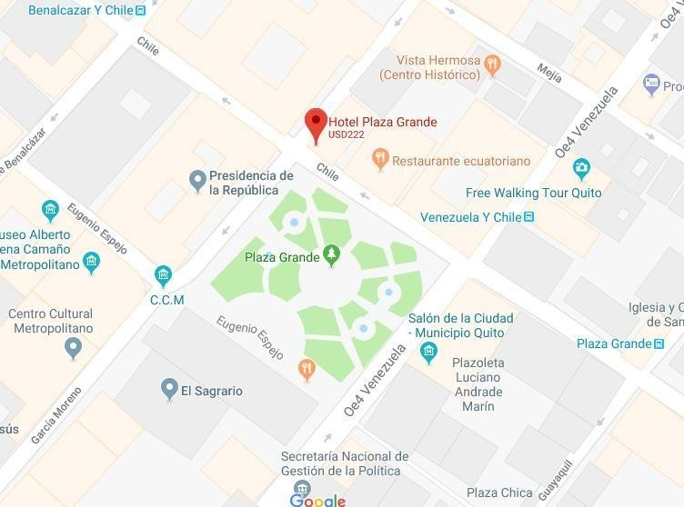

**LUGAR DEL EVENTO PLAZA GRANDE**

|  |
| --- |
| **10. MAPA DE RUTAS DE EVACUACIÓN Y PUNTO DE ENCUENTRO** |
| **Detallar rutas de evacuación y puntos de encuentro** |

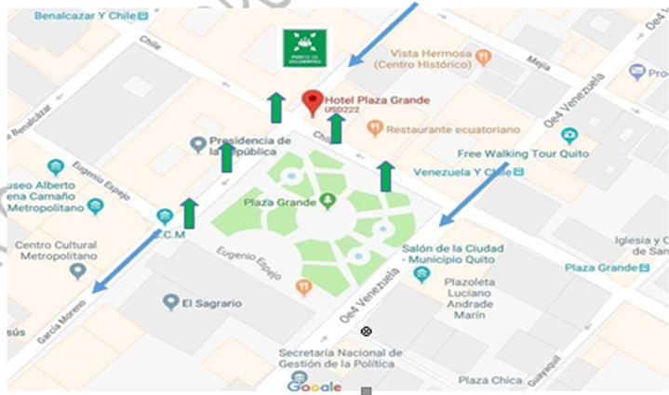

|  |
| --- |
| **11. DISTRIBUCIÓN DE RECURSOS DEL EVENTO** |
| **Colocar aspectos logísticos descritos en el punto 7, e incluir: carpas, tarima, otros. (incluir simbología)** |

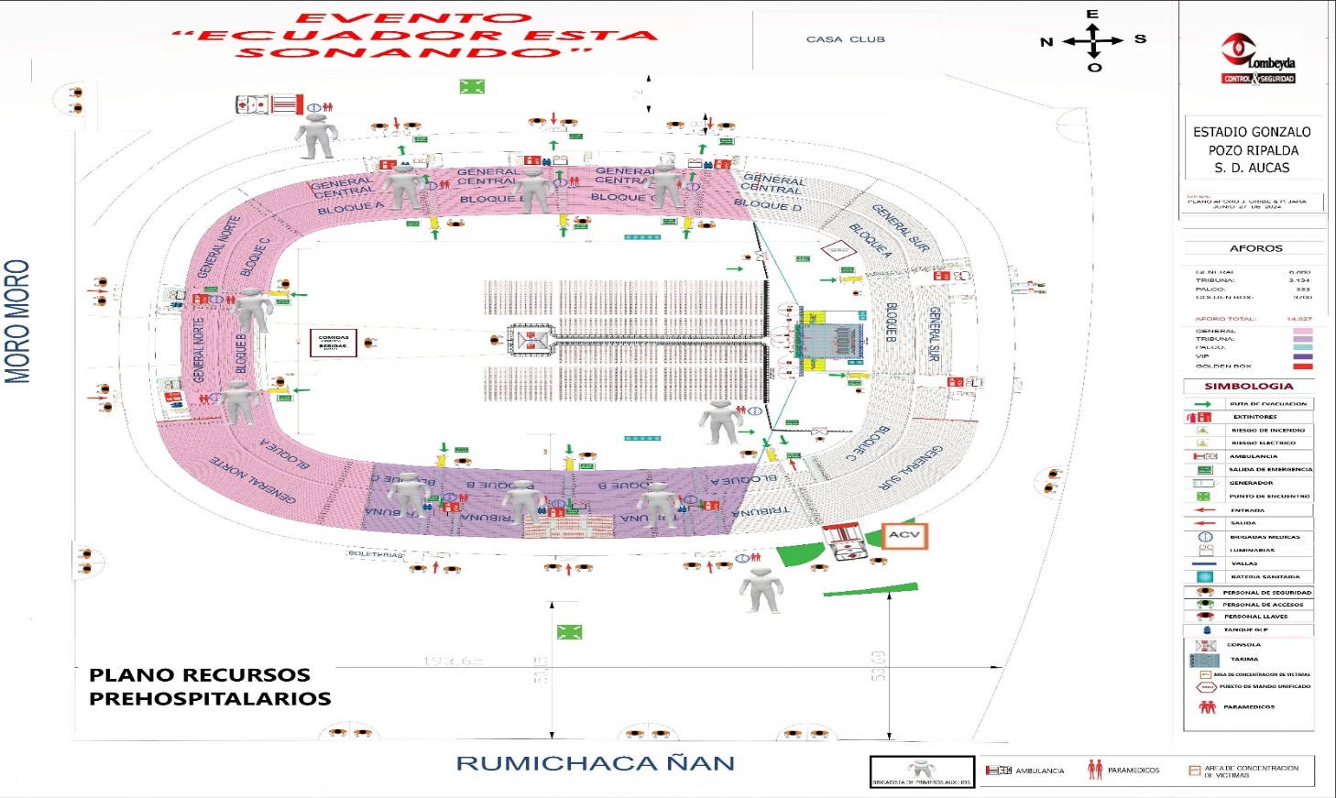

|  |
| --- |
| **12. COORDINACIÓN INTERINSTITUCIONAL DEL EVENTO** |
| **¿Quién lo conforma?** (enlistar las entidades que estarán en el evento, incluido el organizador del evento) |
| **¿Cuándo se integra?** (definir la fecha y/o el instante en el que se organizarían las instituciones) |
| **Hora de conformación:** definir la hora de conformación (mínimo 30 minutos antes de que arranque el evento) |